ДАТА: 30.10.2020
Детское объединение: «Мастерская «Аппликация из бересты»
Педагог дополнительного образования: Степанова Татьяна Васильевна
Время по расписанию: пятница 1 группа 12.00 - 12.40, 12.50 - 13.30,

Задание для 1 группы.

Тема занятия | Содержание | Задания/ Образец для практики | Формы обратной связи  занятия
Изготовление панно «Речные и морские обитатели». Разработка рисунка. | Просмотр фотографий готовых работ из бересты, рисунков рыб.  Просмотр работ, выполненных детьми на занятиях по данной теме.  Вам нужно разработать эскиз рисунка на котором будут изображены рыбы живущие в реках и других водоёмах. Можно использовать элементы готовых изображений, дополняя ими свой рисунок.  1. Разработка эскиза с изображением рыб, живущих в реках. Можно использовать готовые рисунки, дополняя их, учитывая законы композиции. Перенос рисунка на кальку с прорисовкой деталей.  2. Ну, а сейчас вам надо каждому определиться, кто будет изображён на вашем рисунке. И, как я уже говорила можно использовать элементы готовых изображений, дополняя ими свой рисунок. К следующему занятию вам нужно подготовить рисунок к дальнейшей работе. | 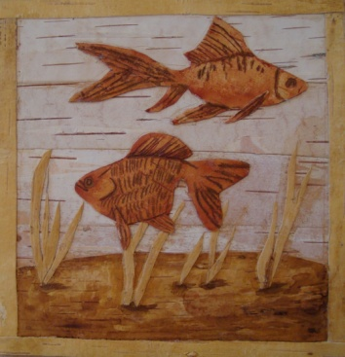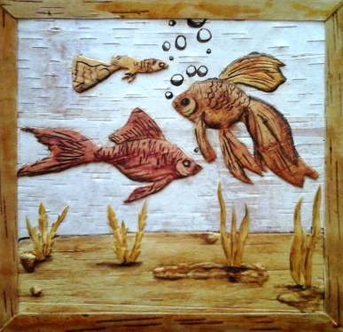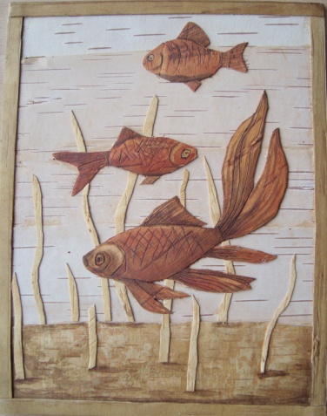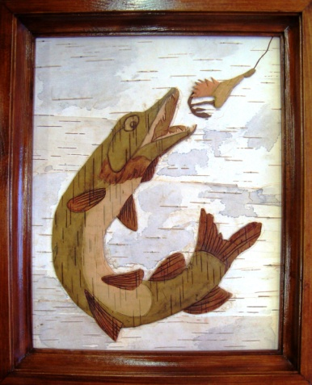  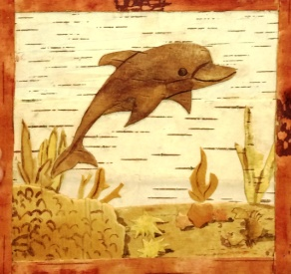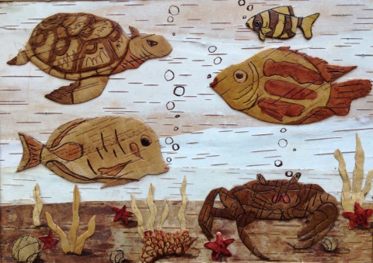  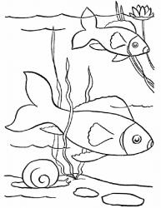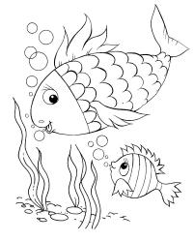  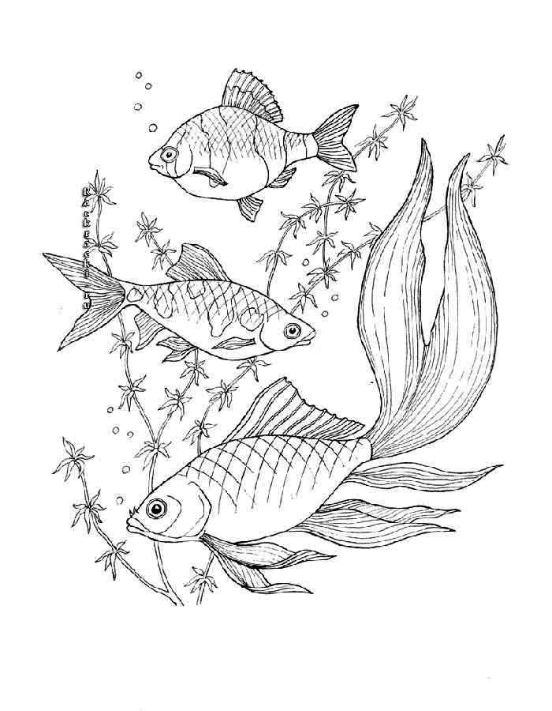 | Готовые работы детей отправить педагогу по телефону

